DAFTAR PUSTAKA

- World Health Organization-Maternal Mortality diunduh dari https://www.who.int/news-room/fact-sheets/detail/maternal-mortalitypada tanggal 03 Mei 2020

- World Health Organization –Infant Mortality diunduh dari https://www.who.int/gho/child_health/mortality/neonatal_infant/en/ pada tanggal 03 Mei 2020

- Kementrian Kesehatan, Survei Demografi dan kesehatan Indonesia 2017. 2017. Diunduh dari http://sdki.bkkbn.go.id/files/buku/2017IDHS.pdfpada tanggal 15 Maret 2020

- Profil Kesehatan Indonesia 2018. Kementerian Kesehatan Republik Indonesia, 2018. Diunduh dari https://pusdatin.kemkes.go.id/folder /view/01/structure-publikasi-pusdatin-profil-kesehatan.html pada tanggal 20 Maret 2020

- Profil Kesehatan Kota Bogor Tahun 2016 diunduh dari https://www.dinkes.kotabogor.go.id/asset/images/web/files/profil-dinkes-2018.pdf pada tanggal 28 Mei 2020

- Johariyah. Analisis Faktor Penyebab Kematian Ibu di kabupaten Cilacap Tahun 2016 diunduh dari http://ojs.akbidylpp.ac.id/index.php/Prada/ article/view/314 pada tanggal 07 Mei 2020

- Kementrian Kesehatan. Peraturan Menteri Kesehatan Republik Indonesia Nomer 97 Tahun 2014. Diunduh dari http://kesga.kemkes.go.id/ mimages/pedoman/PMK%20No.%2097%20ttg%20Pelayanan%20Kesehatan%20Kehamilan.pdfpada tanggal 27 Maret 2020

- Tyastuti, Siti. Asuhan Kebidanan Kehamilan. Kementrian Kesehatan Republik Indonesia; 2016. Diunduh dari http://bppsdmk.kemkes.go.id /pusdiksdmk/wp-content/uploads/2017/08/Asuhan-Kebidanan-Kehamilan-Komprehensif.pdf pada tanggal 2 Mei 2020

- Jaringan Nasional Pelatihan Klinik Kesehatan Reproduksi (JNPK-KR). Buku Acuan Asuhan Persalinan Normal. Jakarta: JNPK-KR, Maternal & Neonatal Care, Departemen Kesehatan Republik Indonesia; 2016
.
- Asuhan Sayang Ibu Dalam Persalinan diunduh darihttps://lusa.afkar.id/ penerapan-asuhan-sayang-ibu-dalam-tahapan-persalinanpada tanggal 07 Mei 2020

- Prawirohardjo S. Ilmu Kebidanan Sarwono Prawirohardjo. Jakarta : PT Bina Pustaka Sarwono Prawiroharjo; 2016.

- Kementrian Kesehatan. Peraturan Menteri Kesehatan Republik Indonesia Nomor 87 tahun 2014. Diunduh dari http://kesga.kemkes.go.id /images/pedoman/PMK%20No.%2025%20ttg%20Upaya%20Kesehatan%20Anak.pdf pada tanggal 22 April 2020

- Kurniarum, Ari. asuhan kebidanan persalinan dan bayi baru lahir. Jakarta: kementrian Kesehatan Republik Indonesia; 2016. Diunduh dari http://bppsdmk.kemkes.go.id/pusdiksdmk/wp-content/uploads/2017/08/ Asuhan-Kebidanan-Persalinan-dan-BBL-Komprehensif.pdf pada tanggal 3 Februari 2020

- Wahyuni, Elly Dwi. Asuhan Kebidanan Nifas dan Menyusui. Kementrian Kesehatan Republik Indonesia; 2018. Di unduh dari http://bppsdmk.kemkes.go.id/pusdiksdmk/wp-content/uploads/2018/09/ Asuhan-Kebidanan-Nifas-dan-Menyusui_SC.pdf pada tanggal 5 februari 2020

- Jamil, Siti Nurhasiyah, Febi dan Hamidah . Buku Ajar Asuhan Kebidanan pada Neonatus, Bayi, Balita dan Anak Pra Sekolah. Jakarta: Fakultas Kedokteran dan Kesehatan Universitas Muhammadiyah Jakarta; 2017. Diunduh dari http://elearning.fkkumj.ac.id/pluginfile.php?file=% 2F8663%2Fcourse%2Foverviewfiles%2FASUHAN%20NEONATUS%2C%20BAYI%2C%20BALITA%20DAN%20ANAK%20PRA%20SEKOLAH.pdf&amp;forcedownload=1 pada tanggal 25 Maret 2020

- Undang-Undang Republik Indonesia Nomor 4 Tahun 2019 Tentang Kebidanan. 2019. Diunduh dari http://www.bpkp.go.id/uu /filedownload/2/153/3898.bpkp pada tanggal 3 April 2020

- Triratnasari, Diah. Faktor Yang Berhubungan Dengan Pelaksanaan Imunisasi Tetanus Difteri Pada Ibu Hamil tahun 2016 di wilayah kerja Puskesmas Kecamatan Burneh Di unduh dari https://e-journal.unair.ac.id/JBE/article/download/5435/4270 pada tanggal 7 Juni 2020

- Hotma Sauhur Hutagaol, dkk. Pengaruh Inisiasi Menyusu Dini (IMD) terhadap Suhu danKehilangan Panas pada Bayi Baru Lahir. Di unduh dari https://docs.google.com/viewerng/viewer?url=http://jurnal.fk.unand.ac.id/index.php/jka/article/viewFile/113/108 pada tanggal 7 Juni 2020

- Kementrian Kesehatan. Peraturan Menteri Kesehatan Republik Indonesia nomor 28 tahun 2017. Di unduh dari http://www.ibi.or.id/media/PMK %20No.%2028%20ttg%20Izin%20dan%20Pnenyelenggaraan%20Praktik%20Bidan.pdfpada tanggal 25 Maret 2020

- Sukma, Febi, Elli dan Siti Nurhasiyah. Asuhan kebidanan pada masa nifas. Jakarta: Fakultas Kedokteran dan Kesehatan Universitas Muhammadiyah Jakarta; 2017. Diunduh dari http://elearning.fkkumj.ac.id/ pluginfile.php?file=%2F8638%2Fcourse%2Foverviewfiles%2FAsuhan%20Kebidanan%20Nifas.pdf&amp;forcedownload=1 pada tanggal 22 Maret 2020

Lampiran
LEMBAR OBSERVASI

Waktu | Tanda-Tanda Vital |  |  |  | DJJ | HIS | Ket
 | TD | N | P | S
08 – 02- 20  21:30 WIB | 110/80 | 84 | 20 | 36.6 | 146 | 3x10’x30’’ | VT: 3 cm  Minum: Setengah gelas teh hangat
22:30 WIB | - | 85 | 20 | - | 148 | 4x10’x35’’ | Urin: 100 cc
23:30 WIB | - | 85 | 21 | - | 146 | 4x10’x40’’ | -
00:30 WIB | - | 84 | 21 | - | 146 | 5x10’x50’’ | Minum : air putih 70 ml
09-2-20  01:00 WIB | 110/80 | 86 | 21 | 36.6 | 144 | 5x10;x50’’ | -

Lampiran
LEMBAR PARTOGRAF

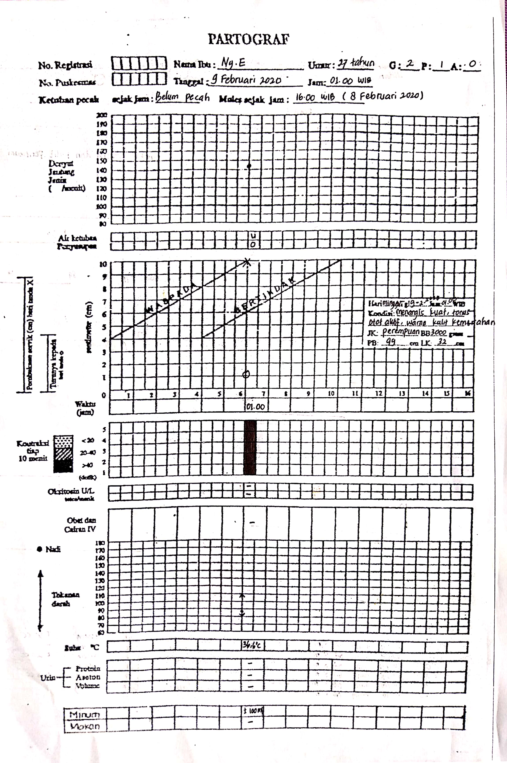

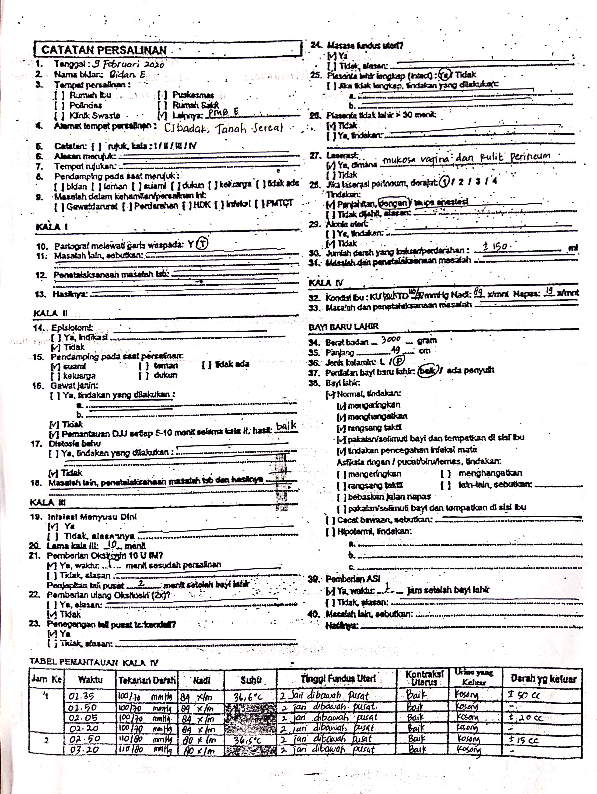

Lampiran
SATUAN ACARA PENYULUHAN
TANDA-TANDA PERSALINAN

Topik : Penyuluhan Kesehatan Ibu Hamil
Sub Topik : Tanda-Tanda Persalinan
Peserta/sasaran : Ny. E
Jumlah : 1 Orang
Tempat : PMB E
Hari/ Tanggal : Rabu, 05 Februari 2020
Waktu : 5 menit

- Tujuan Umum
Diharapkan dapat mengetahui dan mengerti tanda-tanda persalinan dan dapat langsung ke klinik apabila mengalami hal-hal tersebut.
- Tujuan Khusus
Setelah diberikan penyuluhan diharapkan ibu mampu mengetahui tanda-tanda persalinan
- Metode
Diskusi dan tanya jawab
- Media
Buku KIA
- Materi
Terlampir
- Kegiatan
N o. | Tahapan/waktu | KegiatanPenyuluhan | KegiatanIbu
1. | Pembukaan (1 menit) | Membukadenganmengucapkansalam | Menjawabsalam
2. | Penyampaian Materi (3 menit) | Menjelaskan tanda-tandapersalinan | Memperhatikan dan mendengarkan
3. | Penutup  (1 menit) | Memberikesempatankepada ibuuntukmengajukanpertanyaan  Memberisalam | Mengajukan pertanyaan dan menjawabsalam

- Evaluasi
Sebutkantanda-tandapersalinan?
- Referensi
Kurniawan, Ari. Asuhan Persalinan dan Bayi Baru Lahir. Jakarta: Kementrian Kesehatan; 2018.

Materi
Tanda-Tanda Persalinan
Yang merupakan tanda pasti dari persalinan adalah :
- Timbulnya kontraksi uterus
Biasa juga disebut dengan his persalinan yaitu his pembukaan yang mempunyai sifatsebagai berikut :
  - Nyeri melingkar dari punggung memancar ke perut bagian depan.
  - Pinggang terasa sakit dan menjalar kedepan.
  - Sifatnya teratur, inerval makin lama makin pendek dan kekuatannya makin besar.
  - Mempunyai pengaruh pada pendataran dan atau pembukaan cervix.
  - Makin beraktifitas ibu akan menambah kekuatan kontraksi.
  - Kontraksi uterus yang mengakibatkan perubahan pada servix (frekuensi minimal2 kali dalam 10 menit).
  - Kontraksi yang terjadi dapat menyebabkan pendataran,penipisan dan pembukaan serviks.
- Penipisan dan pembukaan servix
Penipisan dan pembukaan servix ditandai dengan adanya pengeluaran lendir dandarah sebagai tanda pemula.
- Bloody Show (lendir disertai darah dari jalan lahir)
Dengan pendataran dan pembukaan, lendir dari canalis cervicalis keluar disertai dengan sedikit darah. Perdarahan yang sedikit ini disebabkan karena lepasnya selaput janin pada bagian bawah segmen bawah rahim hingga beberapa capillair darah terputus.

Lampiran
SATUAN ACARA PENYULUHAN
TEKNIK MENYUSUI

Topik : Penyuluhan Kesehatan Ibu Nifas
Sub Topik : Teknik Menyusui
Peserta/sasaran : Ny. E
Jumlah : 1 Orang
Tempat : PMB E
Hari/ Tanggal : Minggu, 09 Februari 2020
Waktu : 13 menit

- Tujuan Umum
Setelah dilakukan pembelajaran, ibu mengerti dan memahami tentang teknik menyusui yang baik.
- Tujuan Khusus
Setelah dilakukan pembelajaran, diharapkan ibu dapat melakukan :
- Mengetahui cara menyusui
- Mengetahu posisi Teknik Menyusui
- Metode Penyampaian
Diskusi
- Media
  - Buku KIA
  - Bantal
- Materi
Terlampir
- Kegiatan
No. | Tahapan/waktu | Kegiatan Penyuluh | Kegiatan Ibu
1. | Pembukaan  (1 menit) | Mengucapkan salam | Menjawab salam
2. | Inti  (10 menit) | - Menyampaikan materi tentang pengertian teknik menyusui  - Menjelaskan tentangcaramenyusuidenganbenar  - Menjelaskan dan mempraktekanposisimenyusui | - Mendengarkan dan memperhatikan  - Melakukan teknik menyusui
3. | Penutup  (2 menit) | - Mempersilahkan ibu untuk bertanya bila ada yang belum dipahami  - Menutup dengan mengucapkan salam | Bertanya dan  Menjawab salam

- Evaluasi
Dengan memberi pertanyaan :
- Jelaskan cara menyusui dengan benar ?
- Apa saja posisi menyusui yang baik ?
- Referensi
Kementrian Kesehatan. Buku Saku Pelayanan Kesehatan Neonatal Esensial. Jakarta; 2010.

Materi
Teknik Menyusui
- Cara Menyusui yang Benar
    - Menyusui dalam posisi dan perlekatan yang benar, sehingga menyusui efektif.
    - Menyusui minimal 8 kali sehari semalam (24 jam).
    - Menyusui kanan-kiri secara bergantian, hanya berpindah ke sisi lain setelah mengosongkan payudara yang sedang disusukan.
- Posisi menyusui
Posisi bayi saat menyusui sangat menentukan keberhasilan pemberian ASI dan mencegah lecet puting susu. Pastikan ibu memeluk bayinya dengan benar.
Posisi ibu yang benar saat menyusui akan memberikan rasa nyaman selama ibu menyusui bayinya dan juga akan membantu bayi melakukan isapan yang efektif.
Posisi menyusui yang benar adalah:
    - Jika ibu menyusui bayi dengan posisi duduk santai, punggung bersandar dan kaki tidak menggantung.
    - Jika ibu menyusui sambil berbaring, maka harus dijaga agar hidung bayi tidak tertutup.
    - Menyentuhkan puting susu ke bibir bayi.
    - Menunggu sampai mulut bayi terbuka lebar.
    - Segera mendekatkan bayi ke arah payudara sedemikian rupa sehingga bibir bawah bayi terletak di bawah puting susu.
    - Seluruh badan bayi tersangga dengan baik, jangan hanya leher dan bahunya saja.
    - Kepala dan tubuh bayi lurus.
    - Badan bayi menghadap ke dada ibunya.
    - Badan bayi dekat ke ibunya.

Lampiran

SATUAN ACARA PENYULUHAN
TANDA BAHAYA MASA NIFAS

Topik : Penyuluhan Kesehatan Ibu Nifas
Sub Topik : Tanda Bahaya Masa Nifas
Peserta/sasaran : Ny. E
Jumlah : 1 Orang
Tempat : PMB E
Hari/ Tanggal : Kamis, 13 Febuari 2020
Waktu : 14 menit

- Tujuan Umum
Setelah mengikuti penyuluhan, ibu dapat mengenali dan memahami tanda bahaya pada masa nifas.
- Tujuan Khusus
Setelah dilakukan pembelajaran, diharapkan ibu dapat melakukan :
    - Mengetahui arti dari tanda bahaya masa nifas.
    - Mengetahui macam-macam tanda bahaya nifas.
    - Mengetahui upaya mencegah dan mengatasi tanda bahaya nifas.
- Metode Penyampaian
Diskusi
- Media
Buku KIA
- Materi
Terlampir
- Kegiatan
NO | Tahapan/waktu | KegiatanPenyuluh | KegiatanIbu
1. | Pembukaan  (1 menit) | Mengucapkan salam | Menjawab salam
2. | Inti  (7 menit) | - Menjelaskan pengertian tanda bahaya nifas  - Menjelaskan macam-macam tanda bahaya nifas  - Menjelaskan upaya mencegah dan mengatasi tanda bahaya nifas | Mendengarkan dan memperhatikan
3. | Penutup  (2 menit) | - Mempersilahkan ibu untuk bertanya bila ada yang belum dipahami  - Menutup dengan mengucapkan salam | Bertanya dan  Menjawab salam

- Evaluasi
Dengan mengajukan pertanyaan :
  - Jelaskan pengertian tanda bahaya nifas ?
  - Apa saja macam-macam tanda bahaya nifas ?
  - Apa saja upaya mencegah dan mengatasi tanda bahaya nifas ?
- Referensi
Wahyuni ED. Asuhan Kebidanan Nifas dan Menyusui. Society. 2018;1–286.

Materi
Tanda-Tanda Bahaya Masa Nifas
- Pengertian
Tanda-tanda bahaya postpartum adalah suatu tanda yang abnormal yangmengindikasikan adanya bahaya atau komplikasi yang dapat terjadi selama masa nifas, apabila tidak dilaporkan atau tidak terdeteksi bisa menyebabkan kematian ibu.
- Tanda-tanda bahaya postpartum, adalah sebagai berikut:
- Perdarahan Postpartum
Perdarahan postpartum dapat dibedakan menjadi sebagai berikut:
- Perdarahan postpartum primer (Early Postpartum Hemorrhage) adalah perdarahan lebih dari 500-600 ml dalam masa 24 jam setelah anak lahir, atau perdarahan dengan volume seberapapun tetapi terjadi perubahan keadaan umum ibu dan tanda-tanda vital sudah menunjukkan analisa adanya perdarahan. Penyebab utama adalah atonia uteri, retensio placenta, sisa placenta dan robekan jalan lahir. Terbanyak dalam 2 jam pertama.
- Perdarahan postpartum sekunder (Late Postpartum Hemorrhage) adalah perdarahan dengan konsep pengertian yang sama seperti perdarahan postpartum primer namun terjadi setelah 24 jam postpartum hingga masa nifas selesai. Perdarahan postpartum sekunder yang terjadi setelah 24 jam, biasanya terjadi antara hari ke 5 sampai 15 postpartum. Penyebab utama adalah robekan jalan lahir dan sisa placenta. Semua ibu postpartum harus dipantau dengan ketat untuk mendiagnosis perdarahan postpartum.
- Infeksi pada masa postpartum Beberapa bakteri dapat menyebabkan infeksi setelah persalinan. Infeksi alat genital merupakan komplikasi masa nifas. Gejala umum infeksi berupa suhu badan panas, malaise, denyut nadi cepat.
- Sub involusi uterus (Pengecilan uterus yang terganggu) Involusi adalah keadaan uterus mengecil oleh kontraksi rahim dimana berat rahim dari 1000 gram saat setelah bersalin, menjadi 40-60 mg pada 6 minggu kemudian. Bila pengecilan ini kurang baik atau terganggu di sebut sub involusi (Mochtar, 2002). Faktor penyebab sub involusi, antara lain: sisa plasenta dalam uterus, endometritis, adanya mioma uteri (Prawirohardjo, 2007). Pada keadaan sub involusi, pemeriksaan bimanual di temukan uterus lebih besar dan lebih lembek dari seharusnya, fundus masih tinggi, lochea banyak dan berbau, dan tidak jarang terdapat pula perdarahan (Prawirohardjo, 2007). Pengobatan di lakukan dengan memberikan injeksi Methergin setiap hari di tambah dengan Ergometrin peroral. Bila ada sisa plasenta lakukan kuretase. Berikan Antibiotika sebagai pelindung infeksi (Prawirohardjo, 2007). Bidan mempunyai peran untuk mendeteksi keadaan ini dan mengambil keputusan untuk merujuk pada fasilitas kesehatan rujukan.
- Pusing dan lemas yang berlebihan, sakit kepala, nyeri epigastrik, dan penglihatan Kabur Menurut Manuaba (2008), pusing merupakan tanda-tanda bahaya pada nifas. Pusing bisa disebabkan oleh tekanan darah tinggi (Sistol ≥140 mmHg dan distolnya ≥90 mmHg). Pusing yang berlebihan juga perlu diwaspadai adanya keadaan preeklampsi/eklampsi postpartum, atau keadaan hipertensi esensial. Pusing dan lemas yang berlebihan dapat juga disebabkan oleh anemia bila kadar haemoglobin <10 gr%. Lemas yang berlebihan juga merupakan tanda-tanda bahaya, dimana keadaan lemas dapat disebabkan oleh kurangnya istirahat dan kurangnya asupan kalori sehingga ibu kelihatan pucat, tekanan darah rendah. Upaya penatalaksanaan pada keadaan ini dengan cara sebagai berikut:
  - Mengkonsumsi tambahan 500 kalori tiap hari.
  - Makan dengan diet berimbang untuk mendapatkan protein, mineral dan vitamin yang cukup.
  - Minum sedikitnya 3 liter setiap hari.
  - Minum suplemen zat besi untuk menambah zat besi setidaknya selama 40 hari pasca bersalin.
  - Minum suplemen kapsul vitamin A (200.000 IU), untuk meningkatkan daya tahan tubuh, mencegah infeksi, membantu pemulihan keadaan ibu serta mentransmisi vitamin A kepada bayinya melalui proses menyusui.
  - Istirahat yang cukup untuk mencegah kelelahan yang berlebihan. Kurang istirahat akan mempengaruhi produksi ASI dan memperlambat proses involusi uterus.
- Suhu Tubuh Ibu > 38˚C Dalam beberapa hari setelah melahirkan suhu badan ibu sedikit meningkat antara 37,˚C-37,8˚C oleh karena reabsorbsi proses perlukaan dalam uterus, proses autolisis, proses iskemic serta mulainya laktasi, dalam hal ini disebut demam reabsorbsi. Hal ini adalah peristiwa fisiologis apabila tidak diserta tanda-tanda infeksi yang lain. Namun apabila terjadi peningkatan melebihi 38,0˚C berturut-turut selama 2 hari kemungkinan terjadi infeksi. Infeksi nifas adalah keadaan yang mencakup semua peradangan alat-alat genetalia dalam masa nifas (Mochtar, 2002). Penanganan umum bila terjadi demam adalah sebagai berikut.
  - Istirahat baring
  - Rehidrasi peroral atau infus
  - Kompres hangat untuk menurunkan suhu
- Payudara yang berubah menjadi merah, panas, dan terasa sakit. Keadaan ini dapat disebabkan oleh payudara yang tidak disusu secara adekuat, putting susu yang lecet, BH yang terlalu ketat, ibu dengan diet yang kurang baik, kurang istirahat, serta anemia. Keadaan ini juga dapat merupakan tanda dan gejala adanya komplikasi dan penyulit pada proses laktasi, misalnya pembengkakan payudara, bendungan ASI, mastitis dan abses payudara.

Lampiran

SATUAN ACARA PENYULUHAN
PERSIAPAN LAKTASI

Topik : Penyuluhan Kesehatan Ibu hamil
Sub Topik : Persiapan Laktasi
Peserta/sasaran : Ny. E
Jumlah : 1 Orang
Tempat : PMB E
Hari/ Tanggal : Kamis, 5 Febuari 2020
Waktu : 14 menit

- Tujuan Umum
Setelah mengikuti penyuluhan, ibu dapat mengenali dan memahami tanda bahaya pada masa nifas.
- Tujuan Khusus
Setelah dilakukan pembelajaran, diharapkan ibu dapat melakukan :
- Menjelaskan manfaat perawatan payudara
- Menjelaskan tentang pemijatan payudara
- Menjelaskan tentang senam teratur
- Menjelaskan tentang memakai bra yang pas
- Metode Penyampaian
Diskusi
- Media
Buku KIA
- Materi
Terlampir

- Kegiatan
NO | Tahapan/waktu | KegiatanPenyuluh | KegiatanIbu
1. | Pembukaan  (1 menit) | Mengucapkan salam | Menjawab salam
2. | Inti  (7 menit) | - Menjelaskan manfaat perawatan payudara  - Menjelaskan tentang pemijatan payudara  - Menjelaskan tentang senam teratur  - Menjelaskan tentang memakai bra yang pas | Mendengarkan dan memperhatikan
3. | Penutup  (2 menit) | - Mempersilahkan ibu untuk bertanya bila ada yang belum dipahami  - Menutup dengan mengucapkan salam | Bertanya dan  Menjawab salam

- Evaluasi
- Tanya jawab
- Referensi
Tyastuti, Siti. Asuhan Kebidanan Kehamilan. Kementrian Kesehatan Republik Indonesia; 2016.

Materi:
Persiapan Laktasi

Umur kehamilan 6-9 bulan Kedua telapak tangan dibasahi dengan minyak kelapa, kemudian puting susu sampai areola mamae (daerah sekitar puting dengan warna lebih gelap) dikompres dengan minyak kelapa selama 2-3 menit. Tujuannya untuk mempelunak kotoran atau kerak yang menempel pada puting susu sehingga mudah dibersihkan. Jangan membersihkan dengan alkohol atau yang lainnya yang bersifat iritasi karena dapat menyebabkan puting susu lecet.
Manfaat Perawatan Payudara
Perawatan payudara pada saat ibu hamil bermanfaat untukmenjaga kebersihan
payudara terutama kebersihan puting susu. Melenturkan dan menguatkan puting susu sehingga memudahkan bayi untuk menyusu. Di samping itu perawatan payudara akan merangsang kelenjar-kelenjar air susu sehingga produksi ASI banyak dan lancar, hal ini akan sangat membantu ibu hamil saat sudah melahirkan. Perawatan payudara diyakinin dapat memebantu mendeteksikelainan-kelainan payudara secara dini dan melakukan upaya untuk mengatasinya. Hal yang tidak kalah pentingnya upaya perawatan payudara selama masa kehamilan juga bertujuan untuk mempersiapkan mental (psikis) ibu untuk menyusui.
Persiapan menyusui sudah harus dilakukan bidan untuk membantu ibu sejak masih dalam kehamilan. Persiapan menyusui pada saat ibu sudah melahirkan sudah terlambat dan akhirnya akan menghasilkan proses laktasi yang tidak memuaskan. Untuk keberhasilan ibu menyusui maka diperlukan persiapan psikologis supaya ibu mempunyai sikap positif untuk menyusui bayinya dan menghilangkan sikap negatif terhadap kegiatan menyusui.
Sikap negatif yang sering pada ibu hamil dan menyusui adalah :
a. Tidak berminat dan menolak memberikan ASI
b. Tidak peduli dengan kehadiran bayi
c. Pernah gagal menyusui sebelumnya sehingga merasa takut menyusui
d. Kurang pengetahuan tentang menyusui
Bila bidan menemukan kondisi psikologis seperti ini, harus mampu membantu pasien
merubah sikap negatif menjadi sikap pbsitif dengan cara memberikan konseling kepada ibu. Beberapa hal yang dapat dilakukan oleh bidan antara lain meyakinkan ibu. Setiap ibu harus percaya bahwa ia akan sukses menyusui bayinya, ASI memiliki keunggulan lebih banyak dibanding susu formula. Bidan dapat menjelaskan kelebihan memberi ASI dan kerugian memberi susu formula. Bidan juga dapat membantu memecahkan masalah yang timbul karena menyusui. Ada kalanya untuk mengurangi pengaruh negatif secara psikologis dapat mengikutsertakan suami atau keluarga lain yang berperan. Pada waktu-waktu tertentu, bidan memberikan kesempatan kepada ibu dan keluarga untuk berdiskusi, pendekatan kekeluargaan seperti ini diharapkan dapat mengurangi kekhawatiran ibu hamil.

Pemijatan
Bersihkan payudara memakai air, lalu massage memakai minyak. Pemijatan dilakukan dengan memakai kedua tangan, sekeliling payudara diurut memutar searah jarum jam dan kemudian berbalik arah/berlawanan jarum jam. Setelah itu lakukan pengurutan dari bawah menuju puting, namun putingnya sendiri tak perlu di-massage karena tak berkelenjar tapi hanya merupakan saluran air susu.
Setelah massage, ketuk-ketuklah payudara memakai ujung jari atau ujung ruas jari gunanya agar sirkulasi darah bekerja lebih baik. Selanjutnya puting dibersihkan dengan minyak kemudian dengan air matang.

Senam Teratur.
Sebaiknya payudara juga dirawat dengan melakukan senam. Tujuannya adalah untuk memadatkan payudara dan merangsang produksi ASI agar lebih baik. Senam yang bisa dilakukan, posisi berdiri : Anda untuk mempelajari senam ini silahkan sambil langsung mempraktikkan supaya langsung dapat melakukan.Tangan kanan memegang bagian lengan bawah kiri dekat siku, sebaliknya tangan kiri memegang lengan bawah kanan (seperti orang bersidekap). Kemudian tekan kuat-kuat ke arah dada dengan cara mempererat pegangan, sehingga terasa tarikannya pada otot-otot di dasar payudara.
Selanjutnya lemaskan kembali. Lakukan berulang-ulang hingga 30 kali. Pegang bahu kanan dengan ujung tangan kanan,bahu kiri dengan ujung tangan kiri kemudian siku diputar ke depan sehingga lengan bagian dalam mengurut (massage) payudara ke arah atas. Diteruskan gerakan tangan ke atas ke belakang dan kembali pada posisi semula. Lakukan latihan ini 20 kali putaran.
Memakai Bra atau BH yang Pas
Untuk mengatasi rasa tak enak pada saat payudara membesar, pakailah bra yang pas dan bisa menopang payudara. Jangan pakai yang terlalu ketat atau longgar, tapi harus benar-benar pas sesuai ukuran payudara saat itu dan dapat menopang perkembangan payudara.

